ÓRGÃO LICITANTE: DNIT - MINISTÉRIO DA INFRAESTRUTURA - DEPARTAMENTO NACIONAL DE INFRAESTRUTURA DE TRANSPORTES |  |  | EDITAL: PREGÃO ELETRÔNICO R1 Nº 0256/ 2023-06
Endereço: Rua Martim de Carvalho, nº 635 – 4º andar – Bairro: Santo Agostinho - Belo Horizonte – MG, fone nº (31) 3057-1551, fax (31) 3057-1550 - CEP: 30.190-094 http://www.dnit.gov.br - E-mail: pregoeiro.sremg@dnit.gov.br. Endereço: Www.dnit.gov.br - Belo Horizonte (MG) - Telefone: (61) 96412290
OBJETO: Contratação empresa para execução dos serviços necessários de manutenção rodoviária (conservação/recuperação) na rodovia BR-364/MG, segmento km 136,2 ao km 278,7 conforme condições, quantidades e exigências estabelecidas neste edital e seus anexos. |  | DATAS:  - DATA: 28/07/2023 – 09:00 h  - Local: Portal de Compras do Governo Federal: www.comprasgovernamentais.gov.br

VALORES
Valor Estimado da Obra | Capital Social | Garantia de Proposta |  | Valor do Edital
R$ 31.355.138,47 | R$ - |  |  | R$ -
CAPACIDADE TÉCNICA:
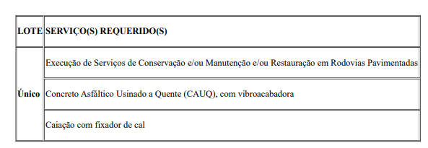

CAPACIDADE OPERACIONAL:
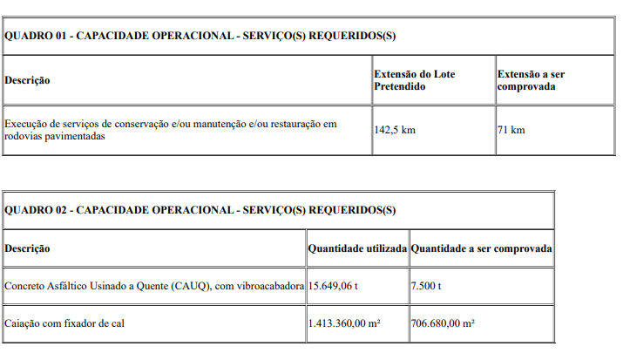

ÍNDICES ECONÔMICOS: CONFORME EDITAL.

OBSERVAÇÕES: Os esclarecimentos de dúvidas quanto ao Edital e seus Anexos, poderão ser solicitados, preferencialmente, via e-mail, ou por correspondência dirigida à COMISSÃO, no Serviço de Cadastro e Licitações da SREMG/DNIT, no seguinte endereço Rua Martim de Carvalho, 635, Bairro: Santo Agostinho, CEP: 30109-094, no serviço de protocolo, nos dias úteis, das 08h00min às 12h00min e das 13h00min às 17h00min, até 5 (cinco) dias úteis anteriores à data fixada para abertura da licitação. E respostas disponível no endereço www.dnit.gov.br.

ÓRGÃO LICITANTE: DNIT - MINISTÉRIO DA INFRAESTRUTURA - DEPARTAMENTO NACIONAL DE INFRAESTRUTURA DE TRANSPORTES |  |  | EDITAL: REABERTURA - PREGÃO ELETRÔNICO Nº 0282/ 2023-06
Endereço: Rua Martim de Carvalho, nº 635 – 4º andar – Bairro: Santo Agostinho - Belo Horizonte – MG, fone nº (31) 3057-1551, fax (31) 3057-1550 - CEP: 30.190-094 http://www.dnit.gov.br - E-mail: pregoeiro.sremg@dnit.gov.br. Endereço: Www.dnit.gov.br - Belo Horizonte (MG) - Telefone: (61) 96412290
OBJETO: Contratação empresa para execução dos serviços necessários de manutenção rodoviária (conservação/recuperação) na rodovia BR356/MG, Trecho: Entr. Avenida Contorno - Div. MG/RJ; Subtrecho: Ervália - Entr. BR-116(A) /265(B) (Muriaé) e Entr. BR-116(B) - Div. MG/RJ. Segmento: km 209,9 ao km 263,0 e km 263,9 ao km 287,96. Extensão: 77,16 km, sobre jurisdição da Superintendência Regional no Estado  De Minas Gerais, no âmbito do Plano Anual de Trabalho e Orçamento - PATO, conforme condições, quantidades e exigências estabelecidas neste edital e seus anexos. |  | DATAS:  - DATA: 02/08/2023 – 14:00 h  - Local: Portal de Compras do Governo Federal: www.comprasgovernamentais.gov.br

VALORES
Valor Estimado da Obra | Capital Social | Garantia de Proposta |  | Valor do Edital
R$ 23.762.453,31 | R$ - |  |  | R$ -
CAPACIDADE TÉCNICA:
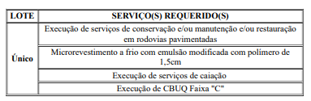

CAPACIDADE OPERACIONAL:
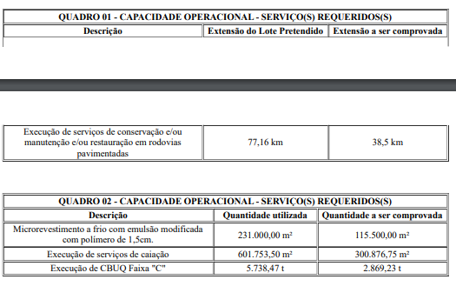

ÍNDICES ECONÔMICOS: CONFORME EDITAL.

OBSERVAÇÕES: Os esclarecimentos de dúvidas quanto ao Edital e seus Anexos, poderão ser solicitados, preferencialmente, via e-mail, ou por correspondência dirigida à COMISSÃO, no Serviço de Cadastro e Licitações da SREMG/DNIT, no seguinte endereço Rua Martim de Carvalho, 635, Bairro: Santo Agostinho, CEP: 30109-094, no serviço de protocolo, nos dias úteis, das 08h00min às 12h00min e das 13h00min às 17h00min, até 5 (cinco) dias úteis anteriores à data fixada para abertura da licitação. E respostas disponível no endereço www.dnit.gov.br.

ÓRGÃO LICITANTE: DNIT - MINISTÉRIO DA INFRAESTRUTURA - DEPARTAMENTO NACIONAL DE INFRAESTRUTURA DE TRANSPORTES |  |  | EDITAL: PREGÃO ELETRÔNICO Nº0297/ 2023-06
Endereço: Rua Martim de Carvalho, nº 635 – 4º andar – Bairro: Santo Agostinho - Belo Horizonte – MG, fone nº (31) 3057-1551, fax (31) 3057-1550 - CEP: 30.190-094 http://www.dnit.gov.br - E-mail: pregoeiro.sremg@dnit.gov.br. Endereço: Www.dnit.gov.br - Belo Horizonte (MG) - Telefone: (61) 96412290
OBJETO: contratação empresa para execução dos serviços necessários de manutenção rodoviária (conservação/recuperação) na rodovia BR-474/MG, Trecho: Entr. BR-259 (Aimorés) - Entr. BR-116 (Caratinga; Subtrecho: BR-259 (Aimorés) - MG-111 (Ipanema);  Segmento: km 0,0 ao km 89,4, Extensão: 89,4 km, conforme condições, quantidades e exigências estabelecidas neste Edital e seus anexos. |  | DATAS:  - DATA: 03/08/2023 – 14:00 h  - Local: Portal de Compras do Governo Federal: www.comprasgovernamentais.gov.br

VALORES
Valor Estimado da Obra | Capital Social | Garantia de Proposta |  | Valor do Edital
R$ 17.902.591,79 | R$ - |  |  | R$ -
CAPACIDADE TÉCNICA:
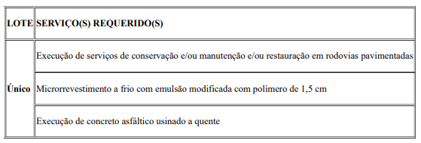

CAPACIDADE OPERACIONAL:
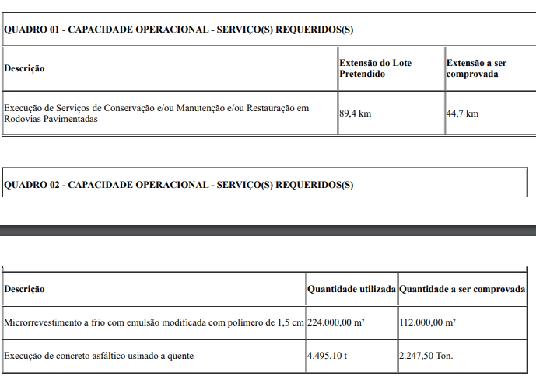

ÍNDICES ECONÔMICOS: CONFORME EDITAL.

OBSERVAÇÕES: Os esclarecimentos de dúvidas quanto ao Edital e seus Anexos, poderão ser solicitados, preferencialmente, via e-mail, ou por correspondência dirigida à COMISSÃO, no Serviço de Cadastro e Licitações da SREMG/DNIT, no seguinte endereço Rua Martim de Carvalho, 635, Bairro: Santo Agostinho, CEP: 30109-094, no serviço de protocolo, nos dias úteis, das 08h00min às 12h00min e das 13h00min às 17h00min, até 5 (cinco) dias úteis anteriores à data fixada para abertura da licitação. E respostas disponível no endereço www.dnit.gov.br.

ÓRGÃO LICITANTE: DNIT - MINISTÉRIO DA INFRAESTRUTURA - DEPARTAMENTO NACIONAL DE INFRAESTRUTURA DE TRANSPORTES |  |  | EDITAL: PREGÃO ELETRÔNICO Nº0306/2023-06
Endereço: Rua Martim de Carvalho, nº 635 – 4º andar – Bairro: Santo Agostinho - Belo Horizonte – MG, fone nº (31) 3057-1551, fax (31) 3057-1550 - CEP: 30.190-094 http://www.dnit.gov.br - E-mail: pregoeiro.sremg@dnit.gov.br. Endereço: Www.dnit.gov.br - Belo Horizonte (MG) - Telefone: (61) 96412290
OBJETO: contratação empresa para execução dos serviços necessários de manutenção rodoviária (conservação/recuperação) na rodovia BR-367/MG, Trecho: Div. BA/MG (Salto da Divisa) - Entr. BR-259(B) (Gouveia); Subtrecho: Div. BA/MG (Salto da Divisa) -  Início da Pavimentação; Segmento: km 0,0 ao km 64,3; Extensão total: 64,3 km, conforme condições, quantidades e exigências estabelecidas neste Edital e seus anexos. |  | DATAS:  - DATA: 02/08/2023 – 13:00 h  - Local: Portal de Compras do Governo Federal: www.comprasgovernamentais.gov.br

VALORES
Valor Estimado da Obra | Capital Social | Garantia de Proposta |  | Valor do Edital
R$ 50.758.501,31 | R$ - |  |  | R$ -
CAPACIDADE TÉCNICA:
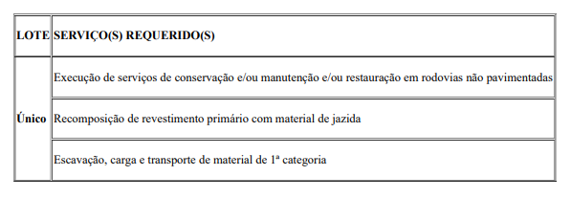

CAPACIDADE OPERACIONAL:
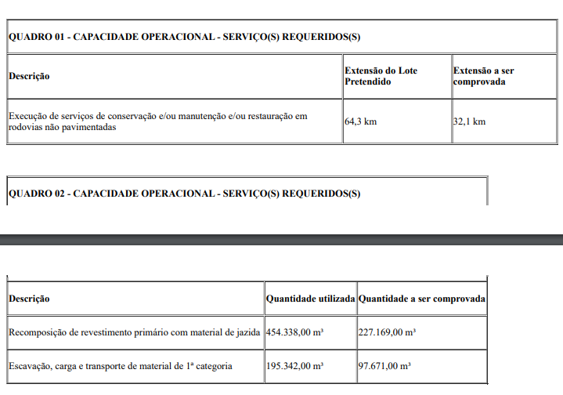

ÍNDICES ECONÔMICOS: CONFORME EDITAL.

OBSERVAÇÕES: Os esclarecimentos de dúvidas quanto ao Edital e seus Anexos, poderão ser solicitados, preferencialmente, via e-mail, ou por correspondência dirigida à COMISSÃO, no Serviço de Cadastro e Licitações da SREMG/DNIT, no seguinte endereço Rua Martim de Carvalho, 635, Bairro: Santo Agostinho, CEP: 30109-094, no serviço de protocolo, nos dias úteis, das 08h00min às 12h00min e das 13h00min às 17h00min, até 5 (cinco) dias úteis anteriores à data fixada para abertura da licitação. E respostas disponível no endereço www.dnit.gov.br.

ÓRGÃO LICITANTE: DER-MG | EDITAL: CONCORRÊNCIA Nº 067/2023
Endereço: Av. dos Andradas, 1.120, sala 1009, Belo Horizonte/MG.
Maiores Informações: Telefone: (31) 3235-1272 - Fax: (31) 3235-1004. E-mail: asl@der.mg.gov.br - site www.der.mg.gov.br

OBJETO: Execução, em regime de empreitada, por preços unitários, dos serviços de manutenção rodoviária, conservação rotineira e periódica, serviços de urgência e pequenos melhoramentos, bem como reparações do corpo estradal e seus dispositivos, distribuídos em 07 (sete) lotes. | DATAS:  - ENTREGA DOS ENVELOPES: até às 17:00 horas do dia 24/08/2023.  - ABERTURA DA LICITAÇÃO: às 09:00 horas do dia 25/08/2023.

VALORES
Valor Estimado da Obra | Capital Social Igual ou Superior
LOTE 1: R$ 17.971.227,44 (dezessete milhões, novecentos e setenta e um mil, duzentos e vinte e sete reais e quarenta e quatro centavos), preços referentes ao mês de janeiro/2023; LOTE 2: R$ 14.565.617,38 (quatorze milhões, quinhentos e sessenta e cinco mil, seiscentos e dezessete reais e trinta e oito centavos), preços referentes ao mês de janeiro/2023; LOTE 3: R$ 17.646.743,87 (dezessete milhões, seiscentos e quarenta e seis mil, setecentos e quarenta e três reais e oitenta e sete centavos), preços referentes ao mês de janeiro/2023; LOTE 4: R$ 17.411.043,80 (dezessete milhões, quatrocentos e onze mil, quarenta e três reais e oitenta centavos), preços referentes ao mês de janeiro/2023; LOTE 5: R$ 16.046.846,43 (dezesseis milhões, quarenta e seis mil, oitocentos e quarenta e seis reais e quarenta e três centavos), preços referentes ao mês de janeiro/2023; LOTE 6: R$ 16.423.830,97 (dezesseis milhões, quatrocentos e vinte e três mil, oitocentos e trinta reais e noventa e sete centavos), preços referentes ao mês de janeiro/2023; LOTE 7: R$ 17.471.424,36 (dezessete milhões, quatrocentos e setenta e um mil, quatrocentos e vinte e quatro reais e trinta e seis centavos), preços referentes ao mês de janeiro/2023. | R$ -
CAPACIDADE TÉCNICA: a) O profissional deverá ser integrante do quadro permanente da empresa licitante. Na situação de sócio, a comprovação será realizada mediante cópia do contrato social. Quando se tratar de empregado, a comprovação de seu vínculo até a data da apresentação da proposta será feita através de ficha ou de livro de registro de empregado ou de contrato de trabalho. Nos demais casos será suficiente a prova da existência de contrato de prestação de serviço regido pela legislação cível comum. A comprovação da condição de Responsável Técnico da sociedade empresária se fará através da Certidão de Registro e Quitação de Pessoa Jurídica, emitida pelo CREA; b) A licitante poderá optar por apresentar uma Declaração conforme modelo constante do ANEXO XI consignando o nome do Responsável Técnico e o tipo de vínculo jurídico a ser estabelecido com o mesmo, nos termos do artigo 30, § 1.º, inciso I, da Lei 8.666/93,, sendo que a efetiva comprovação de que trata a alínea "a" supra será exigida quando da convocação da licitante vencedora para a formalização do contrato, sob pena de decair o direito à contratação, sem prejuízo das sanções previstas no Art.81 da Lei 8.666/93 e das penas previstas no item 4 deste edital.
CAPACIDADE OPERACIONAL:
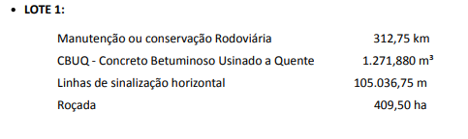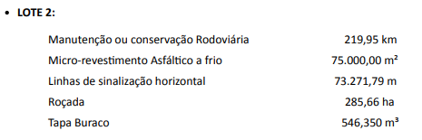

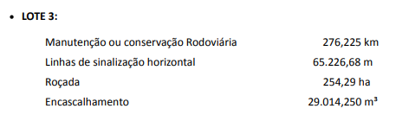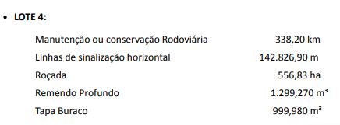

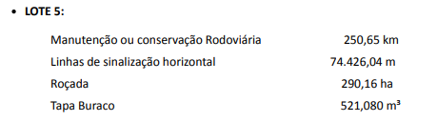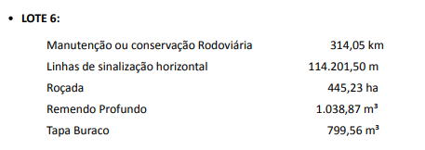

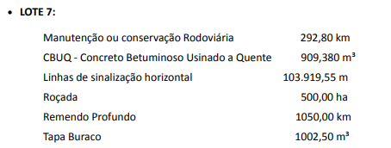

ÍNDICES ECONÔMICOS: Conforme edital.
OBSERVAÇÕES: Pedidos de esclarecimento e impugnações ao instrumento convocatório poderão ser feitos em até 5 dias úteis antes da data de abertura de propostas. As impugnações deverão ser formalizadas por escrito ao Diretor Geral do DER/MG, através do Presidente da Comissão de Licitação e protocolizadas no Setor de Protocolo e Arquivo do DER/MG. As respostas aos pedidos de esclarecimentos e impugnação serão divulgadas no site do DER/MG: http://www.der.mg.gov.br/transparencia/licitacoes, antes da abertura dos envelopes contendo as propostas.

ESTADO DE MINAS GERAIS

GASMIG - COMPANHIA DE GÁS DE MINAS GERAIS - MODO DE DISPUTA ELETRÔNICO Nº AMP0003/23
Objeto: Contratação, por Unidade de Serviço de Gás – USG, de empresa para execução dos serviços de construção, montagem, ensaios e testes após construção, condicionamento pré-operacional e elaboração de asbuilt para a implantação da Redes de Distribuição de Gás Natural – RDGN em Polietileno de Alta Densidade (PEAD) para atendimento ao Projeto Estruturante Jardim Canadá no município de Nova Lima. Envio das propostas: por meio do sítio da Licitar Digital: www.licitardigital.com.br, no período compreendido entre 08:00 horas do dia 21/07/2023 e 09:00 horas do dia 11/08/2023. Data e horário de abertura da sessão pública: a partir de 09:30 horas do dia 11/08/2023. Data e horário de início da etapa de lances: a partir de 14:30 horas do dia 11/08/2023. O Edital está disponível no site: www.licitardigital.com.br por meio de acesso identificado (login).

PREFEITURA MUNICIPAL DE ARAXÁ - PREGÃO ELETRÔNICO Nº 09.104/2023
Objeto: Construção de estacionamento na avenida Amazonas no bairro São Geraldo no município de Araxá/MG. Acolhimento das propostas 24/07/2023 a partir das 17:00 horas até 10/08/2023 às 09:00 horas. Abertura das Propostas de Preços e Início da sessão de disputa de preços dia 10/08/2023 às 09:05 horas. Local: www.licitanet.com.br. Para todas as referências de tempo será observado o horário de Brasília – DF. Edital disponível nos sites: www.licitanet.com.br e www.araxa.mg.gov.br no dia 24/07/2023. Setor de Licitações: (34)99313-0034.

PREFEITURA MUNICIPAL DE BAMBUÍ - TOMADA DE PREÇO Nº 013/2023
Objeto: Execução de obra de reforma da UBS São Sebastião, da Secretaria Municipal de Saúde no Município de Bambuí. Abertura dia 10/08/2023, às 09:00 horas, na sala da Gerência de Licitações, no prédio da Prefeitura Municipal de Bambuí/MG. Local para informações e retirada do edital: Sede da Prefeitura ou pelo site www.bambui.mg.gov.br. Telefone: (37) 3431-5496.

PREFEITURA MUNICIPAL DE BELO VALE - CONCORRÊNCIA N°007/2023
Objeto: Execução de serviços de construção do centro da criança e do adolescente no Município de Belo Vale, Data de abertura: 24/07/2023. Novo horário: 12:30 horas. Cópia do edital na Avenida Tocantins, n°57, Centro, Belo Vale MG ou pelo e-mail: licitacao@belovale.mg.gov.br, licitacaopmbelovale@gmail.com ou pelo site: www.belovale.mg.gov.br.

PREFEITURA MUNICIPAL DE BOM JESUS DO GALHO - TOMADA DE PREÇOS Nº 11/2023
Objeto: Execução, em pavimentação em bloquetes sextavados para adequação de estrada vicinal Serra do Zé Chico. A abertura será dia 08/08/2023 às 13:30 horas, na sede da Prefeitura. Edital disponível no site da https://www.bomjesusdogalho.mg.gov.br. Informações Telefone: (33) 3354-1358. E-mail: licitacoes.bjg@outlook.com.

PREFEITURA MUNICIPAL DE BONITO DE MINAS - TOMADA DE PREÇOS Nº 5/2023 - REPUBLICAÇÃO - TOMADA DE PREÇOS Nº 5/2023
Objeto: Execução de obra para construção da praça de eventos na sede do município. Sessão de recebimento e julgamento: 08/08/2023 às 09:00 horas. Editais na integra no site oficial do Município www.bonitodeminas.mg.gov.br. Maiores informações: licitacao@bonitodeminas.mg.gov.br.

PREFEITURA MUNICIPAL DE BOTELHOS - CONCORRÊNCIA PÚBLICA 01/2023
Objeto: Obras de implantação de pavimentação asfáltica em trechos de estradas vicinais do Município. Valor estimado: R$ 7.542.909. Data máxima para protocolo de documentos para CRC: 22 de agosto de 2023. Protocolo dos 25 de agosto de 2023 no setor de Protocolo na sede da Prefeitura Municipal de Botelhos/MG. Reunião para abertura do Envelope Nº 1: às 09:15 horas do dia 25 de agosto de 2023 na sede da Prefeitura Municipal de Botelhos/MG. Referência de tempo: horário de Brasília (DF). Informações: licita1@botelhos.mg.gov.br, licita2@botelhos.mg.gov.br e licita3@botelhos.mg.gov.br.

PREFEITURA MUNICIPAL DE CACHOEIRA DA PRATA – PREGÃO ELETRÔNICO 13/2023
Objeto: Prestação de serviços comuns de reparos, reformas e manutenção urbana em áreas públicas, praças públicas, prédios públicos e vias públicas deste Município, sob demanda, com fornecimento de materiais, equipamentos e mão de obra. Que será realizado na data de 03/08/2023, às 09:00 horas, através da Plataforma Licitar Digital https://app.licitardigital.com.br. Informações pelo e-mail: licitacao@cachoeiradaprata.mg.gov.br, ou pelo site https://cachoeiradaprata.mg.gov.br/, https://app.licitardigital.com.br.

PREFEITURA MUNICIPAL DE CARMO DA CACHOEIRA - CONCORRÊNCIA Nº 01/2023
Objeto: Reforma do Centro de Saúde. O recebimento dos envelopes da documentação e proposta de preço será até às 08:30 e a abertura às 08:40 do dia 29/08/2023 na sede da Prefeitura. O edital estará disponível no www.carmodacachoeira.mg.gov.br. Informações: (35) 3225-1211.

PREFEITURA MUNICIPAL DE CENTRAL DE MINAS - TOMADA DE PREÇOS Nº 09/2023
Objeto: Pavimentação e drenagem de rua no Município de Central de Minas/MG. Abertura no dia 09 de agosto de 2023, às 08:30 horas, na sala de licitações da Prefeitura. Maiores informações e cópia do Edital poderão ser obtidas junto a Prefeitura Municipal de Central de Minas/MG, Av. Prefeito Genil Mata da Cruz Nº 12, Centro, pelo telefone (33) 3243-0223 ou pelo e-mail: licitacentral2013@hotmail.com, em horário de expediente.

PREFEITURA MUNICIPAL DE CORONEL FABRICIANO

TOMADA DE PREÇOS Nº 13/2023
Objeto: Execução de obras de melhorias habitacionais - conjunto 2 - Bairro Morada do Vale, no Município de Coronel Fabriciano/MG. Data de abertura 09/08/2023 às 14:00 horas. O Edital poderá ser retirado pelo site: www.fabriciano.mg.gov.br. Portal da transparência. Outras informações poderão ser obtidas na Assessoria de Compras e Licitações - Praça Luís Ensch, nº 64 - 2° andar - sala 219, Centro - Coronel Fabriciano/MG ou através dos telefones 31-3406-7540 - 3406-7452 e e-mail: licitacao@fabriciano.mg.gov.br.

TOMADA DE PREÇOS Nº 14/2023
Objeto: Execução de obras de melhorias habitacionais - conjunto 3 - Bairro Morada do Vale, no Município de Coronel Fabriciano/MG, referente ao Termo de Compromisso 0319.648-65, em atendimento à Secretaria de Governança Obras e Serviços Urbanos, tendo como fonte de receita, Recursos não Vinculados de Impostos e Outras Transferências de Convênios ou Instrumentos Congêneres da União. Data de abertura 10/08/2023 às 14:00 horas. O Edital poderá ser retirado pelo site: www.fabriciano.mg.gov.br. Portal da transparência. Outras informações poderão ser obtidas na Assessoria de Compras e Licitações - Praça Luís Ensch, nº 64 - 2° andar - sala 219, Centro - Coronel Fabriciano/MG ou através dos telefones 31-3406-7540 - 3406-7452 e e-mail: licitacao@fabriciano.mg.gov.br.

PREFEITURA MUNICIPAL DE CONSELHEIRO LAFAIETE - CONCORRÊNCIA PÚBLICA Nº 007/2023
Objeto: Prestação de serviços de manutenções prediais preventiva e corretiva, adequações e reparos. Data de Credenciamento, recebimento das propostas, documentação: dia 23/08/2023 às 09:30 horas, no Edifício Solar Barão de Suassuí, situado na Rua Barão do Suassuí, 106 - Boa Vista, Conselheiro Lafaiete - MG, 36400-130. Esclarecimentos pelo telefone (31) 99239-2003 ou e-mail: licita.lafaiete@gmail.com. O edital poderá ser retirado pelo site: www.conselheirolafaiete.mg.gov.br.

PREFEITURA MUNICIPAL DE CURVELO

TOMADA DE PREÇOS Nº 008/23
Objeto: Realização de obras de revitalização da Pça Sta Rita, Centro, CEP: 35.790-330, Curvelo/MG. Protocolo Envelopes Habilitação e Proposta: até dia 11/8/23 às 08:30 horas. Abertura: 11/08/23 às 09:00 horas. Informações retirada Edital: Deptº. Suprimentos (38)3722-2617. Av. D. Pedro II, 487, Centro, 2ª a 6ª feira, de 08:00 a 10:00 horas e 12:00 a 18:00 horas.

TOMADA DE PREÇOS Nº 11/23
Objeto: Construção Unidade Básica Saúde - Tipo II, onde será a ESF São José da Lagoa, situada na Rua São José, s/n, Distrito de JK - Curvelo/MG. Protocolo Envelopes Habilitação e Proposta: até dia 09/08/23 às 08:30 horas. Abertura: 09/08/23 às 09:00 horas. Informações retirada Edital: Deptº. Suprimentos (38)3722-2617. Av. D. Pedro II, 487, Centro, 2ª a 6ª feira, de 08:00 as 10:00 horas e 12:00 a 18:00 horas.

PREFEITURA MUNICIPAL DE DONA EUZÉBIA - CONCORRÊNCIA Nº 3/2023
Objeto: Execução de obra de engenharia de Drenagem e Pavimentação do Parque de Exposição, a ser construído na Rua Manoel Ferreira Espindola, s/n, Centro - Parque de Exposições da Cidade de Dona Euzébia - MG, cujas especificações detalhadas encontram-se nos Anexos que acompanham o Edital. Serão observados os seguintes horários e datas para os procedimentos que seguem: Recebimento das Propostas e Documentos de Habilitação: das 09:00 horas do dia 18 de julho de 2023, às 09:00 horas do dia 05 de setembro de 2023. Início da Sessão de Disputa de Preços: às 09:00 do dia 05 de setembro de 2023, na Secretaria de Licitações, na sede Administrativa da cidade de Dona Euzébia, Estado de Minas Gerais, na Av. Antônio Esteves Ribeiro nº 340, horário de Brasília - DF. Poderão participar da licitação pessoas jurídicas que atuam no ramo pertinente ao objeto licitado, observadas as condições constantes do edital. O Edital Completo poderá ser obtido pelos interessados na Secretaria de Licitações sede na cidade de Dona Euzébia, Estado de Minas Gerais, na Av. Antônio Esteves Ribeiro nº 340, em arquivo digital, mediante entrega de um pen-drive, de segunda a sexta-feira, no horário de 08:00 às 16:00 horas ou pelo endereço eletrônico http://donaeuzebia.mg.gov.br/donaeuzebia/. É necessário que, ao fazer download do Edital, seja informado, via e-mail - licitacao.donaeuzebia@gmail.com, a retirada do mesmo, para que possam ser comunicadas possíveis alterações que se fizerem necessárias. A Prefeitura não se responsabilizará pela falta de informações relativas ao procedimento àqueles interessados que não confirmarem, pelos meios expostos, a retirada do Edital. Quaisquer dúvidas contatar pelo telefone (32) 3453-1714.

PREFEITURA MUNICIPAL DE DORES DE CAMPOS - CONCORRÊNCIA Nº 01/2023
Objeto: Execução da obra de construção de Complexo Educacional de 12 salas – Empreitada Global. Os interessados poderão retirar o edital no site: http://www.doresdecampos.mg.gov.br, ou solicitar por e-mail a licitagovdores@doresnet.com.br. O recebimento dos envelopes de habilitação e proposta será até às 14:00 horas do dia 24/08/2023 e serão abertos os envelopes de habilitação às 14:00 horas, na mesma data.

PREFEITURA MUNICIPAL DE EWBANK DA CÂMARA – RETIFICAÇÃO - TOMADA DE PREÇOS Nº 002/2023
Objeto: Obras de revitalização no entorno da Estação Ferroviária de Ewbank da Câmara, retifica a abertura para o dia 07 de agosto de 2023, às 10:00 horas.

PREFEITURA MUNICIPAL DE FERROS - CONCORRÊNCIA N º 002/2023
Objeto: Obra de Reconstrução de Pavimentação de Vias Públicas de Ferros/MG. Data de recebimento e abertura das propostas: Dia 08/08/2023 às 09:00 horas. Maiores informações e o Edital completo poderão ser obtidos na Prefeitura Municipal de Ferros, Departamento de Licitações e Contratos na Rua Fernando Dias de Carvalho, n.º 16 - Centro - Telefone: (31) 3863-1295. Site: www.pmferros.mg.gov.br, e-mail licitacaopmferros@gmail.com.

PREFEITURA MUNICIPAL DE IAPU - TOMADA DE PREÇOS Nº 7/2023
Objeto: Execução de drenagem pluvial na rua Isolino Cordeiro de Oliveira, Distrito de São Sebastião da barra, município de Iapu/MG. A data para recebimento e abertura dos envelopes será no dia 08/08/2023 às 13:00 horas. Local: Rua João Lemos, n° 37, Centro.

PREFEITURA MUNICIPAL DE IGARAPÉ - TOMADA DE PREÇOS Nº 03/2023
Objeto: Execução de construção da Unidade Básica de Saúde no Bairro Novo Igarapé no Município de Igarapé/MG, no prazo de 06 meses, em atendimento a Secretaria Municipal de Saúde. A sessão pública ocorrerá às 09:00 horas do dia 08/08/2023. O edital completo estará disponível no site www.igarape.mg.gov.br e no setor de Licitações, situado no prédio da Prefeitura Municipal de Igarapé/MG, na Avenida Governador Valadares, n° 447, Centro, Igarapé/MG, no horário de 08:00 às 17:00 horas. Mais informações, telefone (31) 3534-5357.

PREFEITURA MUNICIPAL DE ITABIRINHA - TOMADA DE PREÇOS Nº 005/2023
Objeto: Execução de obras de bueiros na zona rural e muro de contenção de encosta em concreto armado no município de Itabirinha. A abertura será dia 08 de agosto de 2023, às 09:00 horas, no setor de Licitações. O Edital encontra-se à disposição dos interessados na Sede da Prefeitura e no Site Oficial do Município: www.itabirinha.mg.gov.br. Informações: licitacao@itabirinha.mg.gov.br.

PREFEITURA MUNICIPAL DE ITAPEVA - TOMADA DE PREÇOS Nº 5/2023
Objeto: Execução de obras de engenharia para ampliação dos prédios do CMEI Santa Terezinha e do CMEI Vereador Benedito Aparecido da Cunha. A sessão de disputa será realizada às 09:00 horas do dia 09 de agosto de 2023. O edital encontra-se disponível pelos e-mails licitacao@itapeva.mg.gov.br e licitacao2@itapeva.mg.gov.br.

PREFEITURA MUNICIPAL DE JOÃO MONLEVADE - RETIFICAÇÃO - CONCORRÊNCIA Nº 15/2023
Objeto: Execução de Reforma da Escola Municipal Cicinha Moura. Nova Data de abertura: 29/08/2023 às 08:30 horas. Edital e Retificação nº 01 disponíveis no site do município www.pmjm.mg.gov.br. Mais informações: (31) 3859-2525.

PREFEITURA MUNICIPAL DE MACHADO - TOMADA DE PREÇOS Nº 002/2023
Objeto: Construção de quadra na Escola Municipal Comendador Lindolfo de Souza Dias, Machado, Minas Gerais, por meio da Secretaria Municipal de Educação. Recebimento de envelopes propostas, habilitação: Até às 09:00 horas do dia 08/08/2023. Abertura dos envelopes: Dia 08/08/2023, às 09:15 horas. Local: Sala de Licitações do Paço Municipal da Prefeitura de Machado/MG. Os interessados em participar deste Credenciamento deverão adquirir o edital através do site: https://transparencia-hd.com.br/consulta/licitacao/resultado

PREFEITURA MUNICIPAL DE MEDINA - TOMADA DE PREÇO Nº 05/2023
Objeto: Construção de muro de contenção da escola do Distrito General Dutra no Município de Medina/MG. Abertura dia: 14/08/2023 às 08:00 horas. Telefone: (33) 3753-1721, e-mail: licitacao@medina.mg.gov.br.

PREFEITURA MUNICIPAL DE NOVA SERRANA - PROCESSO PREPARATÓRIO Nº 01/2023
O MUNICÍPIO DE NOVA SERRANA – MG, Pessoa Jurídica de Direito Público Interno, representado pelo Prefeito Euzebio Rodrigues Lago, na Rua João Martins do Espirito Santo, nº 12, bairro Park Dona Gumercinda Martins, Nova Serrana – MG, CEP 35524-100, torna público a ABERTURA do PROCEDIMENTO PREPARATÓRIO Nº 01/2023 da futura licitação, modalidade CONCORRÊNCIA que terá como objetivo a seleção de empresa para CONCESSÃO dos serviços de água e esgoto em atendimento as disposições constantes da Lei Federal nº 11.445/07 e da Lei Municipal nº 2.820/2020

PREFEITURA MUNICIPAL DE PASSOS - PREGÃO ELETRÔNICO Nº 66/2023
Prestação de serviços de recomposição de pavimentação asfáltica, tapa-buraco, em CBUQ, em concreto betuminoso usinado à quente com espessura de 3 a 8 cm e ondulações transversais com dimensões a serem definidas pelo Departamento de Trânsito, em diversas vias públicas do Município de Passos/MG, conforme especificação técnica DENR-ESP-22-71, estando inclusos serviços e equipamentos para o transporte dos materiais até os locais de aplicação, preparação do local (fresagem com limpeza e remoção de resíduos e entulhos para bota fora), pintura de ligação RR-1C ou RR-2C, preenchimento com CBUQ e compactação mecânica do CBUQ e do solo, quando necessário, conforme anexos que acompanham o Termo de Referência, na modalidade Pregão Eletrônico, do tipo Menor Preço Global. O Edital está à disposição nos sites: http://passosportaltransparencia.portalfacil.com.br/licitacoes, www.licitardigital.com.br. Abertura da Sessão dia 09/08/2023 às 12:00 horas. Local: www.licitardigital.com.br.

PREFEITURA MUNICIPAL DE POCRANE - TOMADA DE PREÇOS Nº 003/2023
Objeto: Construção do Muro das divisas, para o desmembramento da área do antigo Parque de Exposições da área total da Prefeitura Municipal de Pocrane – MG. Prazo para o recebimento dos envelopes de propostas e documentação: Até o dia 08/08/2023, ás 13:00 horas, Local para apresentação dos Envelopes de Propostas e Documentação: Rua Nilo Moraes Pinheiro, 322, Centro, Pocrane - MG. Contatos: 33 3316-1112 e E-mail: licitacao@pocrane.mg.gov.br.

PREFEITURA MUNICIPAL DE POUSO ALEGRE - CONTRARRAZÕES ENVELOPE Nº 02 – PROPOSTA COMERCIAL - CONCORRÊNCIA PÚBLICA Nº 03/2023
Objeto: Obras de requalificação viária da Avenida Jacy Laraia Vieira e de Ruas do Bairro Santa Lúcia. Ficam todos os licitantes intimados para, caso queiram, interpor contrarrazões acerca da Proposta Comercial das empresas participantes, obedecendo ao disposto no artigo 109 da lei 8.666/1993. Informo-lhes que está aberto o prazo para contrarrazões ao recurso interposto, o prazo para apresentação das contrarrazões é de 5 (cinco) dias úteis, a contar do dia 21/07/2023. Mais informações: (35) 3449-4023 ou e-mail: editaispmpa@gmail.com.

PREFEITURA MUNICIPAL DE PRESIDENTE OLEGÁRIO - TOMADA DE PREÇOS Nº 4/2023
Objeto: Execução obras de pavimentação asfáltica em CBUQ, execução de meios-fios e sarjetas de drenagem urbana superficial e construção de caixa coletora e dissipador de energia e de calçamento em piso intertravado com bloco sextavado. Data e horário da abertura da sessão: 08/08/2023 às 13:30 horas. Local: Secretaria Municipal de Educação. Outras informações https://po.mg.gov.br/licita%C3%A7%C3%B5es, licitacao@po.mg.gov.br ou 34-38110070.

PREFEITURA MUNICIPAL DE RIO PIRACICABA - CONCORRÊNCIA PÚBLICA Nº 005/2023
Objeto: Contratação de empresa para manutenção de vias públicas da sede e distritos do Município de Rio Piracicaba/MG. Abertura das Propostas: dia 23/08/2023, às 08:30 horas, à Praça Coronel Durval de Barros, 52 – Centro – Rio Piracicaba – MG, Cep: 35.940-000.

PREFEITURA MUNICIPAL DE RIO VERMELHO - TOMADA DE PREÇOS Nº 008/2023
Objeto: Execução de obras de infraestrutura, calçamento em blocos sextavados de concreto e execução de meio-fio e sarjeta, na Rua Azaleia e Rua Cascalheira, no Município de Rio Vermelho/MG. Abertura: 10/08/2023, ás 08:00. Melhores informações e o edital na íntegra poderão ser obtidos através do site https://riovermelho.mg.gov.br/, na Sede da Prefeitura Municipal, também pelo e-mail: licitar@riovermelho.mg.gov.br ou telefone (33) 3436-1361.

PREFEITURA MUNICIPAL DE SALINAS - TOMADA DE PREÇOS Nº 005/2023
Objeto: Execução de pequenos reparos nas Unidades Básicas de Saúde do Município de Salinas que realizará no dia 08/08/2023 às 09:00 horas. Edital disponível no site www.salinas.mg.gov.br.

PREFEITURA MUNICIPAL DE SÃO GONÇALO DO RIO ABAIXO - TOMADA DE PREÇOS 22/2023
Objeto: Execução de serviços de desassoreamento do Rio Santa Bárbara em São Gonçalo do Rio Abaixo. As propostas deverão ser entregues até às 09:00 horas do dia 14/08/2023. A abertura dos envelopes será realizada, a partir das 09:00 horas, no mesmo dia e local no Setor de Licitações da Prefeitura Municipal – Rua Henriqueta Rubim, N.º 27 – Centro – S.G.R.A. O Edital completo poderá ser obtido no site http://www.saogoncalo.mg.gov.br/licitacoes.

PREFEITURA MUNICIPAL DE SÃO JOSÉ DO ALEGRE - REPUBLICAÇÃO - TOMADA DE PREÇOS Nº 004
Objeto: Construção de um Galpão, para abrir atividades industriais no município. Recebimento dos envelopes dia 08/08/2023 às 14:00 horas. Abertura de documentação dia 08/08/2023 às 14:30 hora. Edital e informações complementares no site www.saojosedoalegre.mg.gov.br. Todos os atos praticados pela CPL, recursos, contrarrazões e decisões deste processo licitatório, serão publicadas no site.

PREFEITURA MUNICIPAL DE SARZEDO - ABERTURA - TOMADA DE PREÇOS Nº 08/2023
Objeto: Execução da obra de construção do Centro Dia para os Idosos e cobertura metálica da Academia e Quadra no Município de Sarzedo. Protocolar os envelopes até o dia 08/08/2023, as 09:00 horas, no Setor de Protocolos da Prefeitura, sito a Rua Eloi Candido de Melo, 477, Centro, Sarzedo. Os envelopes serão abertos nesta mesma data, 08/08/2023, as 09:30 horas no Setor de Compras, a Rua Eloi Candido de Melo, n.º 142, Bairro Vila Satélite, Sarzedo/MG. O edital e anexos encontram-se a disposição no site da Prefeitura www.sarzedo.mg.gov.br. Informações pelo telefone 31 3577 6531, e-mail comprassaude@sarzedo.mg.gov.br.

PREFEITURA MUNICIPAL DE SERRO - TOMADA DE PREÇOS Nº 19/2023
Objeto: Execução da Obra de Reforma da Capela Nossa Senhora do Rosário localizada no Distrito de Milho Verde - Serro / MG, data 09/08/2023, informações: licitacaoeditais@serro.mg.gov.br, (38) 3541-1369.

PREFEITURA MUNICIPAL DE SETE LAGOAS - PREGÃO ELETRÔNICO N° 088/2023
Executar faixa elevada para travessia de pedestres, confeccionada em concreto betuminoso usinado a quente - CBUQ, no dia 07/08/2023, às 08:30 horas, incluindo sistema de drenagem e acessibilidade, conforme padrões e critérios estabelecidos pelo CONTRAN, em diversas vias do Município De Sete Lagoas-MG, nos termos solicitados pela Secretaria Municipal de Obras, Segurança, Trânsito e Transporte, por intermédio do Secretário Adjunto de Segurança, Trânsito e Transporte Urbano. Informações através do portal de licitações eletrônicas da Licitar Digital. A íntegra do Edital, com todas as exigências, condições e especificações estabelecidas para o Processo Licitatório, estará à disposição dos interessados no prédio do Núcleo de Licitações e Compras: Avenida Getúlio Vargas, nº 111 - 2º andar - Centro, ou pelo site https://www.setelagoas.mg.gov.br/ ou ainda no site de licitações da Licitar Digital: https://www.licitardigital.com.br. Informações: (31) 3779-3700. Acesse o ambiente de licitações pelo link: https://transparencia.setelagoas.mg.gov.br/licitacoes. Acesse o tutorial para saber como pesquisar o processo licitatório: https://suporte.setelagoas.mg.gov.br/tutorial.pdf.

PREFEITURA MUNICIPAL DE TARUMIRIM - TOMADA DE PREÇOS Nº 03/2023
Objeto: Obras de pavimentação em blocos de concretos intertravado e drenagem pluvial na rua Affonso Ferreira Guimarães, Centro, na sede do Município de Tarumirim/MG. A sessão se realizará no dia 08/08/2023 às 14:00 horas na sala de licitações do prédio municipal localizado na Rua Plautino Soares n°100, Centro Tarumirim. O edital com seus anexos está disponível para retirada na sala do setor de licitações como também no site: www.tarumirim.mg.gov.br.

PREFEITURA MUNICIPAL DE TIMÓTEO - TOMADA DE PREÇOS Nº 019/2023
Objeto: Execução de obras de recapeamento da Rua 102 no bairro Cruzeirinho e Rua 50 no bairro Quitandinha, a serem executadas com Emenda do Governo Federal, no dia 16 de agosto de 2023, às 13:30 horas. O presente Edital e seus anexos estarão à disposição dos interessados pelo endereço eletrônico: http://transparencia.timoteo.mg.gov.br/licitacoes. Melhores informações pelos telefones: (31) 3847- 4753 e (31) 3847-4701.

PREFEITURA MUNICIPAL DE UMBURATIBA - TOMADA DE PREÇOS Nº 3/23
Objeto: Execução de Menor Preço Por Empreitada Global, para a Construção de Ponte em Estrutura Mista de concreto (Vão livre de 36,0m), localizada sobre o Rio Umburana (margem da estrada de Umburatiba a Bertópolis - acesso a Itanhém), a fim de atender o Município de Umburatiba/MG, com abertura prevista para o dia 03/08/2023 às 08:00 horas, sendo oportunamente divulgada nova data de abertura para o referido procedimento licitatório. Maiores informações: (33) 3628-1240.

PREFEITURA MUNICIPAL DE VERMELHO NOVO - TOMADA DE PREÇOS Nº 002/2023
Objeto: Obra de construção de usina de triagem e compostagem de lixo urbano, no local denominado Fazenda da Barra, no Córrego dos Cupertinos, Município de Vermelho Novo/MG. Abertura: 08/08/2023 às 08:20 horas. Local: Rua Prefeito Wilson Damião, nº 48 A - Centro - Vermelho Novo - MG. Edital disponível no endereço eletrônico: www.vermelhonovo.mg.gov.br. Telefone: (33) 3351-8000.

PREFEITURA MUNICIPAL DE VISCONDE DO RIO BRANCO

TOMADA DE PREÇOS N° 009/2023
Objeto: Execução de serviços de reforma da UBS José de Almeida Filho (Chácara) e reforma da UBS Anacleto Lopes Gomes (Barra). (Ver maiores especificações no Edital). Entrega de propostas, documentações e credenciais até o dia 09/08/2023 às 09:00 horas, quando será dado início aos trabalhos. Cópia do edital já se encontra disponível para os interessados, à Praça 28 de Setembro, Centro, ou pelo site: www.viscondedoriobranco.mg.gov.br. Informações pelo Telefone (32) 3551-8177.

TOMADA DE PREÇOS N° 010/2023
Objeto: Execução de serviços de reforma da UBS Santa Rita (Esportivo), reforma da UBS Cap. Gonçalo Gomes Barreto (Barreiro 2) e reforma do Centro de Saúde Beira Rio. (Ver maiores especificações no Edital). Entrega de propostas, documentações e credenciais até o dia 10/08/2023 às 09:00 horas, quando será dado início aos trabalhos. Cópia do edital já se encontra disponível para os interessados, à Praça 28 de Setembro, Centro, ou pelo site: www.viscondedoriobranco.mg.gov.br. Informações pelo Telefone (32) 3551-8177.

TOMADA DE PREÇOS N° 011/2023
Objeto: Execução de serviços de reforma da UBS Jose Expedito Carneiro (Piedade), reforma da UBS Edir Aparecida de Freitas (Santa Maria) e reforma da UBS José Rodolfo Vicente (Barreiro. (Ver maiores especificações no Edital) – Entrega de propostas, documentações e credenciais até o dia 14/08/2023 às 09:00 horas, quando será dado início aos trabalhos. Cópia do edital já se encontra disponível para os interessados, à Praça 28 de Setembro, Centro, ou pelo site: www.viscondedoriobranco.mg.gov.br. Informações pelo Telefone: (32) 3551-8177.

TOMADA DE PREÇOS N° 012/2023
Objeto: Execução de serviços de reforma da UBS Dr. Ulisses Ferreira (Cel. Joaquim Lopes), reforma da UBS Lindaura Soares da Silva Reis (São Jorge) e reforma da UBS Alto da Boa Vista, conforme resolução 8429/2022. (Ver maiores especificações no Edital). Entrega de propostas, documentações e credenciais até o dia 15/08/2023 às 09:00 horas, quando será dado início aos trabalhos. Cópia do edital já se encontra disponível para os interessados, à Praça 28 de Setembro, Centro, ou pelo site: www.viscondedoriobranco.mg.gov.br. Informações pelo Telefone (32) 3551-8177.

ESTADO DO ACRE

DNIT - SUPERINTENDÊNCIA REGIONAL NO ACRE - PREGÃO ELETRÔNICO Nº 299/2023
Objeto: Execução de Serviços de Manutenção (Conservação/Recuperação) na Rodovia B R - 3 1 7 / AC, com vistas a execução do Plano de Trabalho e Orçamento - P.A.T.O. Trecho: DIVISA AM/AC - FRONTEIRA BRASIL/PERU, Subtrecho: ACESSO LESTE EPITACIOLÂNDIA - FRONTEIRA BRA/PER, Segmento: km 292,90 ao km 408,86. Extensão: 115,96 km; Código 317BAC 0 4 8 0 - 317BAC0530 - 317BAC0550 - 317BAC0610. Total de Itens Licitados: 1. Edital: 21/07/2023 das 08:00 às 12:00 horas e das 13:00 às 17:00 horas. Endereço: Rod Br 364, 4274, Km 124,8, Loteamento Santa Helena - Rio Branco/AC ou https://www.gov.br/compras/edital/390084-5-00299-2023. Entrega das Propostas: a partir de 21/07/2023 às 08:00 horas no site www.gov.br/compras. Abertura das Propostas: 02/08/2023 às 11:00 horas no site www.gov.br/compras.

ESTADO DO PARANÁ

DER - DEPARTAMENTO DE ESTRADAS DE RODAGEM - CONCORRÊNCIA PÚBLICA Nº 013/2023 DER/DT/CPAO
Objeto: Execução das obras de restauração em Whitetopping e ampliação de capacidade da rodovia PR-180, no trecho entre o acesso secundário de Goioerê e o início do perímetro urbano de Quarto Centenário, segmento km 217,02 ao km 228,15, numa extensão de 11,13 km. Data do recebimento dos envelopes: Até o dia 23/08/2023 – No Protocolo Geral do DER/PR no período compreendido das 08:30 às 12:00 e das 13:30 às 17:00 horas, ou diretamente na sessão de abertura para a comissão de licitação na data e horário a seguir: data da abertura: 24 de agosto de 2023 - 14:00 horas. Auditório no térreo do edifício-sede do DER-PR.Nº DO PROCESSO: 20.570.940-1. Valor máximo: R$ 72.650.378,14. Informações sobre a licitação: página eletrônica http://www.administracao.pr.gov.br/Compras, link Licitações do Poder Executivo, consulta licitações, órgão DER, n° GMS: 42/2023-CP, ou na Coordenadoria de Licitações, localizada na Avenida Iguaçu, n.º 420, andar térreo, Curitiba/PR, telefone 41 – 3304-8243.

ESTADO DO RIO GRANDE DO SUL

DNIT – COORDENAÇÃO GERAL DE CADASTRO E LICITAÇÕES-DAF- RDC ELETRÔNICO Nº 307/2023
Objeto: Execução e Implementação de medidas mitigadoras e compensatórias das obras no Trecho 03/RS da duplicação na BR-101/SC/RS em favor da Comunidade Remanescente de Quilombo de Morro Alto. Lote único. Total de Itens Licitados: 1. Edital: 21/07/2023 das 08h00 às 12h00 e das 14h00 às 17h55. Endereço: Saun Quadra 3 Bloco a, Asa Norte - BRASÍLIA/DF ou https://www.gov.br/compras/edital/393003-99-00307-2023. Entrega das Propostas: a partir de 21/07/2023 às 08:00 horas no site www.gov.br/compras/pt-br/. Abertura das Propostas: 11/08/2023 às 15:00 horas no site www.gov.br/compras/pt-br/. Informações Gerais: O Edital poderá ser obtido nos sites www.comprasgovernamentais.gov.br ou www.dnit.gov.br.

ESTADO DE SÃO PAULO

SABESP – COMPANHIA DE SANEAMENTO BÁSICO DO ESTADO DE SÃO PAULO - LICITAÇÃO RM 1893/23
Execução da Obras no S.A.A. no município de Águas de São Pedro, compr. o remanej. de adutora de água bruta. Edital completo disponível para download a partir de 20/07/2023 em www.sabesp.com.br/licitacoes, mediante obtenção de senha no acesso Cadastro de Fornecedores. Envio das "Propostas" a partir da 00:00 hora do dia 14/08/2023 até às 09:00 horas do dia 15/08/2023, no site da Sabesp: www.sabesp.com.br/licitacoes. Às 09:00 horas do dia 15/08/2023 será dado início a sessão pública.

- PUBLICIDADE -

